新龙湖中二班
2025.9.24

•今日出勤：
今日应到30人，实到29人。

 晨 间 活 动 篇 

今日早点：鲜牛奶、香多样饼干
所有宝宝都把点心和牛奶吃完了，很棒哦！吃完点心宝宝们自主选择喜欢的区域进行游戏！
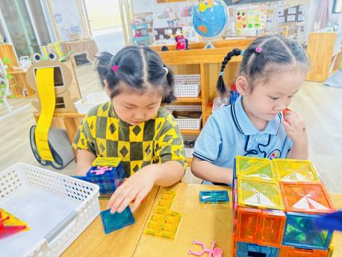
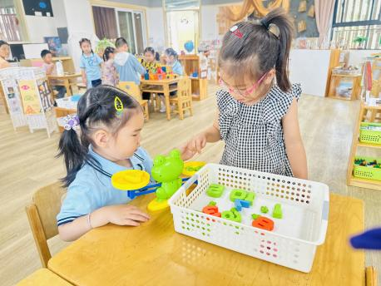
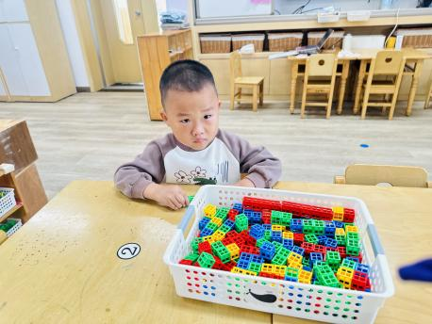

户 外 活 动 篇

- 户外活动：好玩的户外游戏
活动目标：1.在活动中体会运动带来的快乐。
2.了解一些简单的自我保护的方法，在活动过程中体会人际交往的快乐。
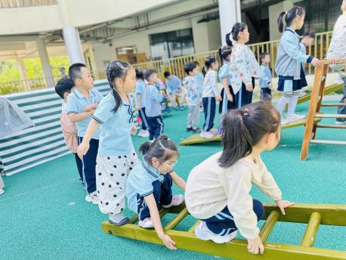
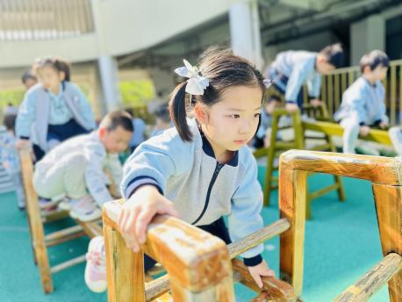
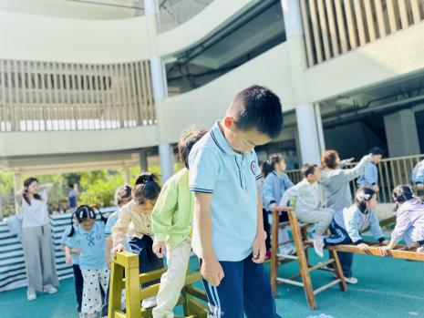

集 体 活 动 篇

诗歌：我最爱祖国
活动目标：
1.理解诗歌内容，能看图标有感情地朗诵诗歌。
2.感受成长的快乐，进一步萌发热爱祖国的美好情感。
活动内容：
这是一首富有意境的诗歌。诗歌采用复句排比的方式，分别描述了“我”在小班、中班、大班时，对“最爱谁，最喜欢什么”的不同理解，诗歌感情色彩浓厚，通过对比体现出了“我”的成长历程，符合大班幼儿的年龄特点和情感发展规律，能引起孩子们情感上的共鸣。本次活动通过引导幼儿有感情地朗诵诗歌，理解诗歌内容，从而萌发热爱祖国的美好情感。 杨苏川、邵嘉悦、陈硕、徐乐晴、李景澈、李明哲、朱梦琳、彭晨熙、吕梓凯、陈燚、吴晔、顾芯蕊、王沐辰、王希、周奕欢、陶语珊、刘清晨、乐未央、姜博文、郭嘉乐、薛雯舒、何明翔、徐乐晴、霍思远能够认真倾听并积极举手发言，有感情的朗读诗歌，很棒哦！
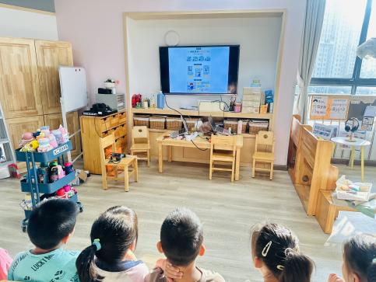
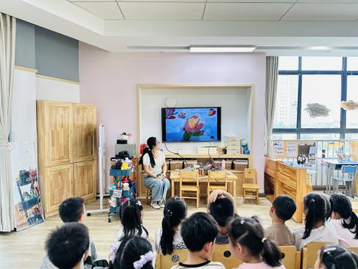

午 餐
今天的午餐吃的是：黑米饭、清蒸鸦片鱼、大白菜油面筋、番茄土豆汤
下午点心：鹌鹑蛋、酸奶
水果：蓝莓、冬枣
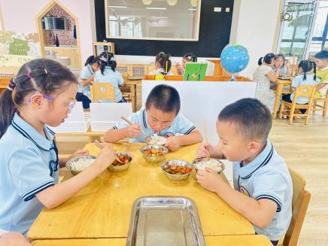
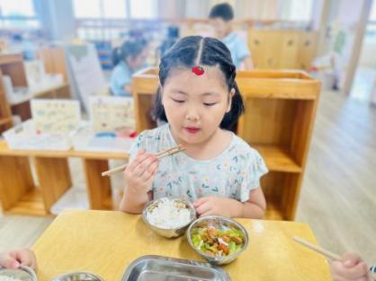
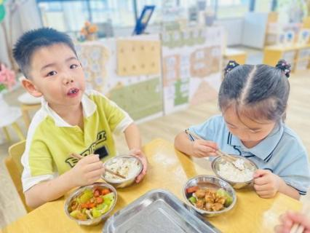

午 睡
今天宝宝们都在12点50前自主入睡喽，很厉害哦！
